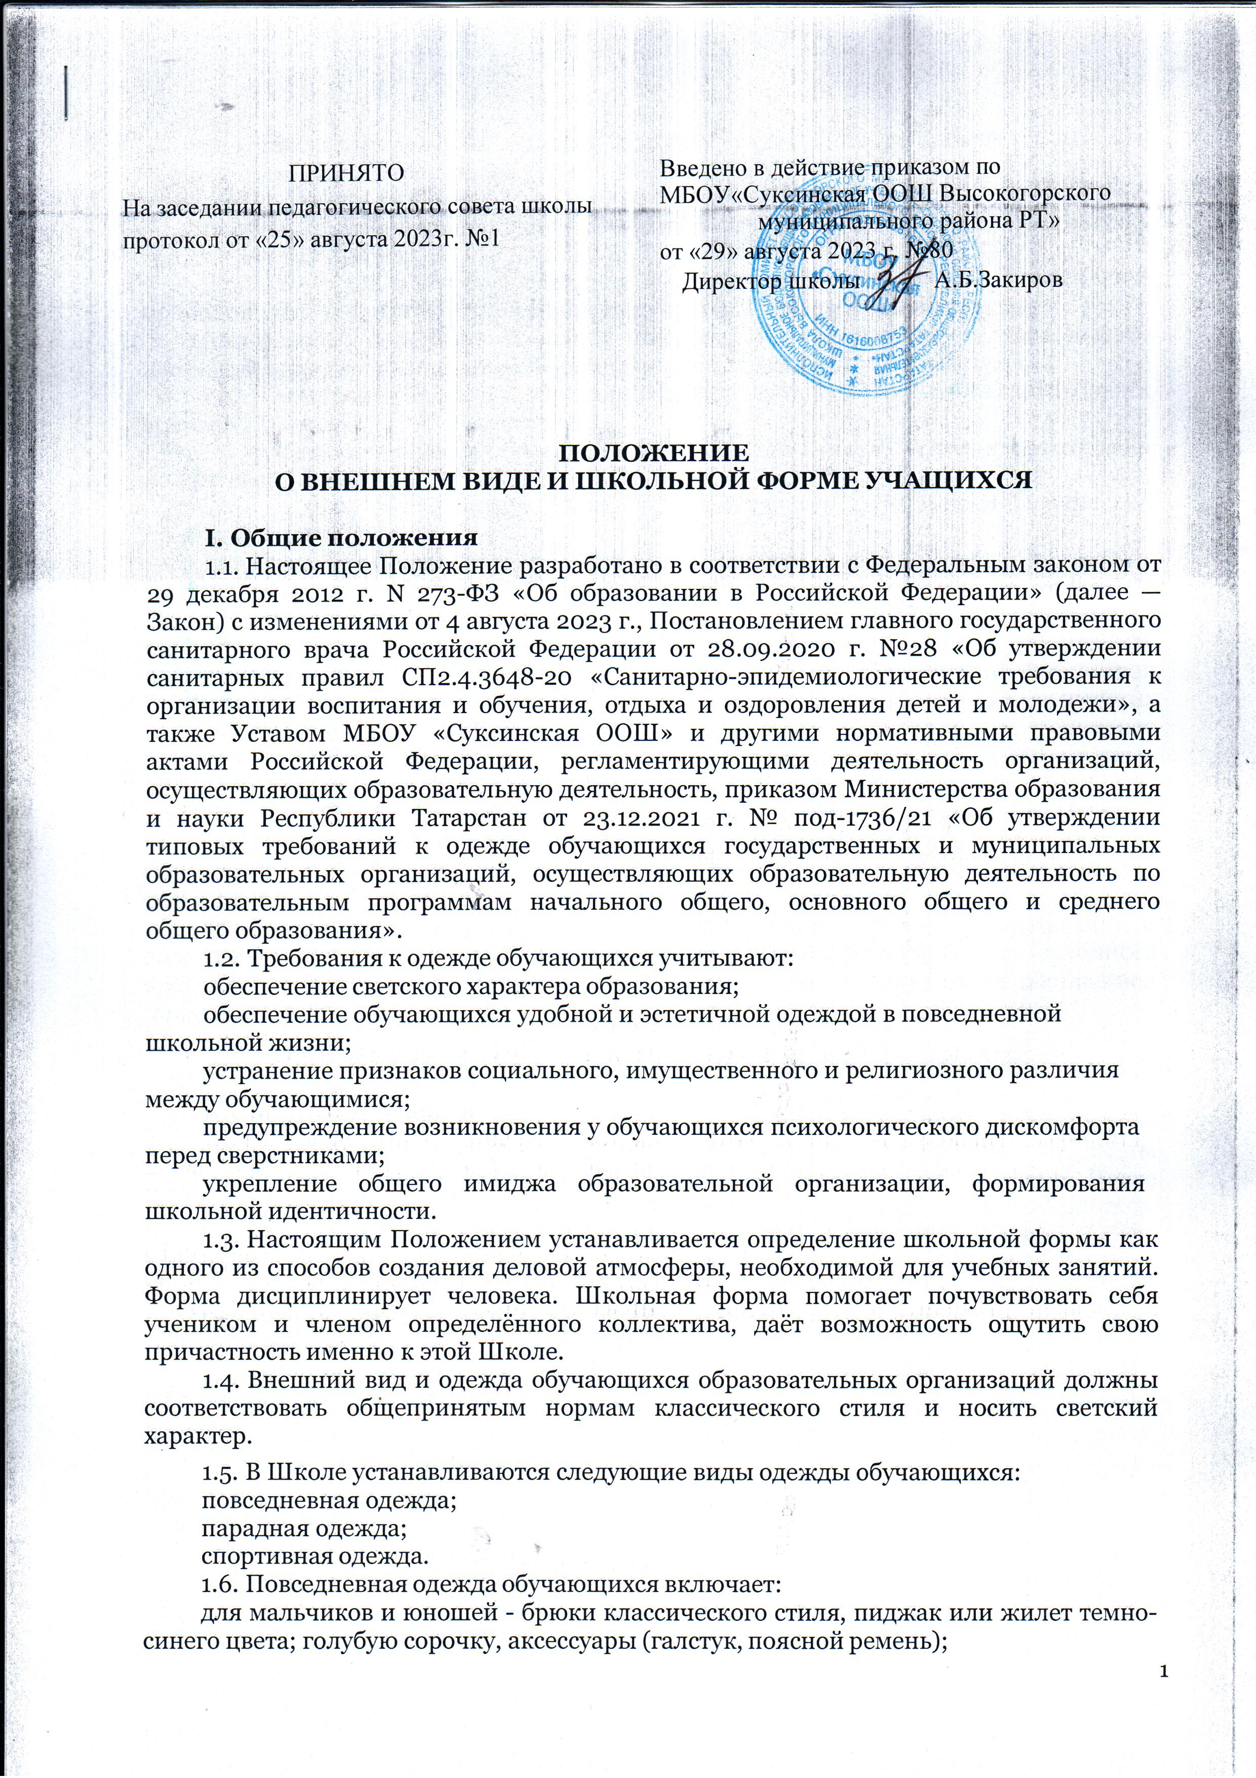для девочек и девушек –платье, которое может быть дополнено белым или черным фартуком, воротником (длина платьев, не выше 10 см от верхней границы колена);
Парадная одежда используется обучающимися в дни проведения праздников и торжественных линеек.
Для мальчиков и юношей парадная школьная одежда состоит из повседневной школьной одежды, дополненной белой сорочкой или праздничным аксессуаром.
Для девочек и девушек парадная школьная одежда состоит из повседневной школьной одежды, дополненной белым фартуком, праздничным аксессуаром.
1.7.Спортивная одежда обучающихся включает футболку, спортивные брюки, спортивный костюм, кеды и кроссовки.
1.8.Спортивная одежда обучающихся для разного класса может иметь отличие по цветовой гамме.
1.9.Одежда обучающихся должна соответствовать санитарно-гигиеническим правилам и нормам.
1.10.Одежда обучающихся должна соответствовать погоде и месту проведения учебных занятий, температурному режиму в помещении.
1.11.Не допускается ношение обучающимися одежды, обуви и аксессуаров с травмирующей фурнитурой; одежды с яркими надписями и изображениями (за исключением спортивной одежды, носимой в помещениях для занятий физической культурой и спортом); одежды и аксессуаров, содержащих символику экстремистских организаций, а также пропагандирующих психоактивные вещества и противоправное поведение; атрибутов одежды, закрывающих лицо (кроме случаев, обусловленных состоянием здоровья учащихся).
Обучающимся не рекомендуется ношение брюк и юбок с заниженной талией и (или) высокими разрезами, декольтированных платьев и блуз, одежды бельевого стиля, массивной обуви на толстой платформе, туфель на высоких каблуках (свыше 7 см), массивных украшений.
1.12Не допускаются действия администрации образовательной организации и педагогического коллектива, направленные на принуждение родителя (законного представителя) ребенка приобретать одежду обучающегося у конкретного поставщика (производителя).

Основные требования к форме и внешнему виду учащихся
  - Стиль одежды — деловой, классический, строгий.
  - Спортивная форма. С целью предотвращения переохлаждения и перегрева организма ребёнка необходимо соблюдать правила личной гигиены. Предметы одежды для урока физкультуры должны соответствовать температуре и погоде. После урока форму необходимо снять и переодеться для продолжения учебного процесса. Предметы повседневной одежды не должны служить спортивной формой. Обувь подобрать по размеру, подошва не должна скользить.

Права, обязанности и ответственность
  - Учащийся и родители имеет право:
выбирать школьную форму в соответствии с предложенными вариантами. 3.2.Учащиеся обязаны:
    - носить повседневную школьную форму ежедневно. Спортивная форма в
дни уроков физической культуры приносится с собой. В дни проведения торжественных мероприятий, праздников школьники надевают парадную форму;
    - бережно относиться к форме других учащихся школы.
  - Учащимся запрещено:
    - Приходить на учебные занятия без школьной формы.
    - Приходить на учебные занятия, кроме физической культуры, в спортивной форме.
    - Посещать занятия без сменной обуви.
    - Запрещается носить майки, топики, шорты, блузы с глубоким вырезом, брюки или джинсы не классического покроя, юбки на бедрах, юбки длинной менее 40 см, прозрачную и яркую одежду, кеды или другую спортивную обувь, шлепанцы.
    - Аксессуары, массивные украшения (бусы, броши, серьги, кольца, ремни с массивными пряжками) в школу носить запрещено.
    - Косметика запрещена.

Ответственность
4.1. В случае, если учащийся пришел в школу без школьной формы, по требованию дежурного администратора (учителя, классного руководителя) он должен написать объяснительную.

Права родителей
Родители имеют право:
Обсуждать на родительских собраниях класса и школы вопросы, имеющие отношение к школьной форме, выносить на рассмотрение в администрацию школы предложения в отношении школьной формы.
5.1. Приглашать на классное родительское собрание, Совет по Профилактике правонарушений родителей, дети которых уклоняются отношения школьной формы, и применять к таким родителям меры в рамках своей компетенции.

Обязанности родителей
Родители обязаны:
  - Приобрести школьную форму, вторую обувь до начала учебного года.
  - Ежедневно контролировать внешний вид учащегося перед выходом его в школу в соответствии с требованиями Положения.
  - Следить за чистотой и состоянием школьной формы своего ребенка.
  - Прийти на Совет по Профилактике по вопросу неисполнения данного Положения.

Ответственность родителей
7.1. За ненадлежащее исполнение или неисполнение родителями данного Положения родители несут ответственность, определенную административным советом школы в рамках его компетенции.

Права классного руководителя
8.1. Классный руководитель имеет право: разъяснить пункты данного Положения учащимся и родителям под роспись.

Обязанности классного руководителя
Классный руководитель обязан:
  - Осуществлять ежедневный контроль на предмет ношения учащимися своего класса школьной формы и второй обуви перед началом учебных занятий.
  - Своевременно (в день наличия факта) ставить родителей в известность о факте отсутствия школьной формы у учащегося, приглашать на Совет по Профилактике.
  - Действовать в рамках своей компетенции на основании должностной инструкции.

Ответственность классного руководителя
10.1. За неисполнение или ненадлежащее исполнение должностных обязанностей несет ответственность, предусмотренную трудовым законодательством РФ, локальными актами образовательного учреждения.

